Профилактика инфекционных заболеваний, передающихся грызунами
ПАМЯТКА ДЛЯ НАСЕЛЕНИЯ
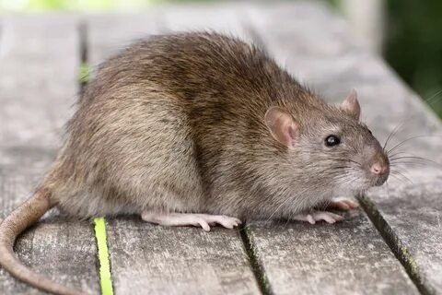
В ЧЕМ опасность
Грызуны (крысы, мыши, суслики, сурки и т. д.) являются переносчиками различных инфекционных заболеваний. Среди них – геморрагическая лихорадка, бешенство, чума, туляремия, тиф и другие. Эти заболевания характеризуются тяжелым течением и нередко приводят к летальному исходу. Инфекции могут передаваться человеку при употреблении пищи и воды, которой касались зараженные особи, при непосредственном контакте с больными животными, их тушками или испражнениями, через укусы, через вредителей (блох, клещей, комаров), обитающих на грызунах, а также при вдыхании воздуха, зараженного возбудителями инфекций.
КАК защититься
- Соблюдать меры личной гигиены: тщательно мыть руки (перед едой, после посещения общественных мест).
- Проходить вакцинацию.
- Тщательно мыть овощи и фрукты. Употреблять доброкачественную кипяченую или бутилированную воду. Не допускать контактов продуктов с грызунами.
- Избегать непосредственных контактов с грызунами. Быть внимательными при посещении мест их обитания.
- Регулярно проводить специальную обработку помещений, где могут появиться грызуны. Во время уборки пользоваться перчатками, защитной маской, применять дезинфицирующие средства.
- При необходимости проводить дератизационные мероприятия: использовать механические ловушки или привлекать специалистов для обработки территории специальными средствами.
МЕРЫ профилактики:
При посещении леса необходимо строго соблюдать личную гигиену, посуду и пищу нельзя раскладывать на траве, пнях. Для этих целей необходимо использовать клеенку. Для ночлега следует выбирать сухие, не заросшие кустарником участки леса, свободные от грызунов. Избегать ночевок в стогах сена и соломы.
Весной перед началом сезона дачные помещения рекомендуется тщательно вымыть с применением моющих и дезинфицирующих средств.
При уборке дачных, подсобных помещений, гаражей, погребов рекомендуется надевать респиратор или ватно-марлевую повязку из 4-х слоев марли и резиновые перчатки. Во время уборки не следует принимать пищу, курить. Те же меры личной профилактики применяются при перевозке и складировании сена, соломы, заготовке леса, переборке овощей и др.
Нельзя захламлять жилье и подсобные помещения, дворовые участки, особенно частных домовладений, необходимо своевременно вывозить строительный и бытовой мусор.
Необходимо исключить возможность проникновения грызунов в жилые помещения и хозяйственные постройки, для чего следует заделывать вентиляционные отверстия металлической сеткой, цементировать щели и отверстия.
Для надежного предупреждения заражения ГЛПС (геморрагическая лихорадка с почечным синдромом) необходимо проводить истребление грызунов всеми доступными средствами на территории дач, садов, частных построек, в жилых помещениях и т. д., применяя для этих целей готовые ядоприманки, а также механические ловушки, которые можно приобрести в торговой сети.
Категорически запрещается употреблять в пищу подпорченные или загрязненные грызунами продукты. Пищевые продукты следует хранить в недоступных для грызунов местах.
ЧТО делать в случае заболевания или укуса грызуна
- При первых симптомах заболевания (повышение температуры, слабость и недомогание, кишечные расстройства и другое) необходимо незамедлительно обратиться к врачу. Это позволит дифференцировать заболевание, начать лечение и снизить риски опасных последствий.
- В случае укуса грызунов нужно промыть рану, тщательно обработать ее любым антисептическим раствором (йод, зеленка, спирт, перекись водорода) и забинтовать. Затем обратиться к травматологу или хирургу, чтобы при необходимости пройти экстренную профилактику инфекций.
